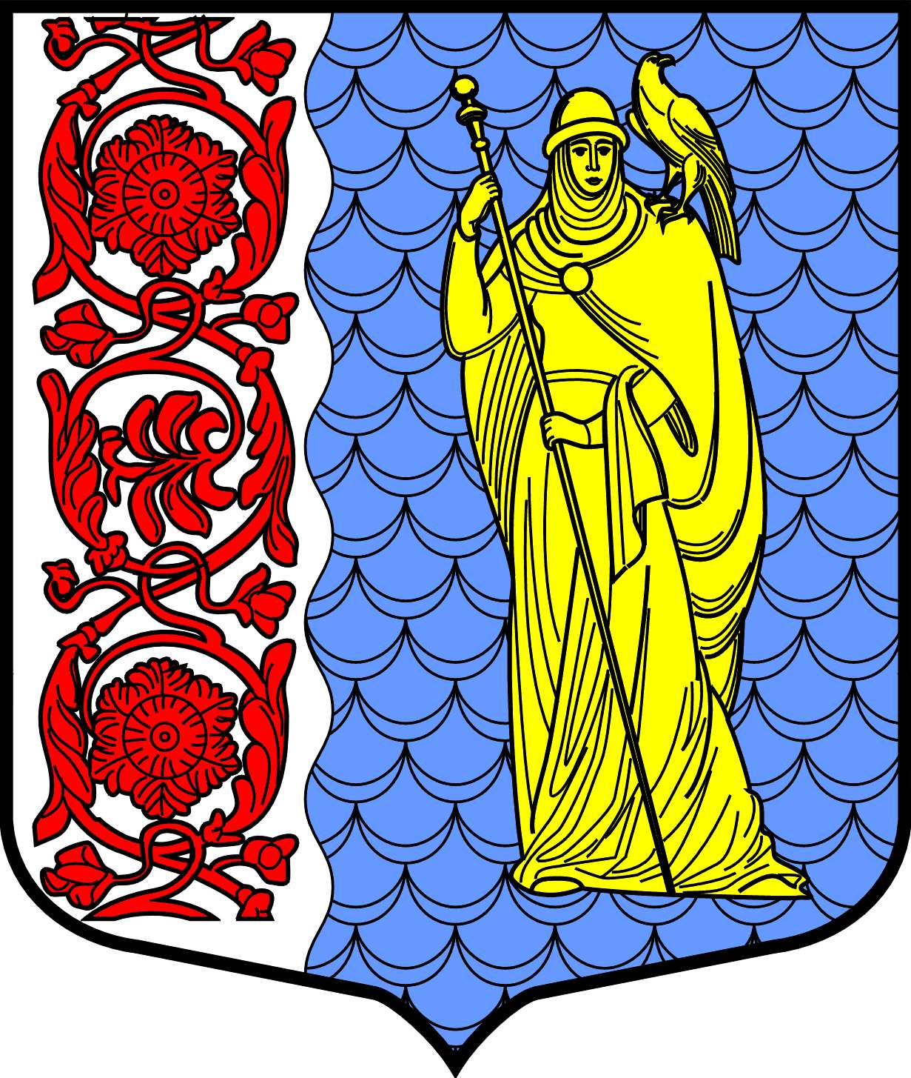
Администрация муниципального образования
Сланцевский муниципальный район Ленинградской области

ПОСТАНОВЛЕНИЕ

 |  | № | -п

О внесении изменений в постановление администрации Сланцевского муниципального района от 30.10.2019 № 1707-п «Об утверждении муниципальной программы «Развитие культуры, спорта и молодёжной политики на территории Сланцевского городского поселения»

В соответствии со статьей 179 Бюджетного кодекса Российской Федерации, постановлением администрации Сланцевского муниципального района от 12.07.2018 № 884-п «О порядке разработки, утверждения и контроля за реализацией муниципальных программ Сланцевского муниципального района и Сланцевского городского поселения» (с изменениями от 17.12.2021 № 1788-п, о 12.01.2024 № 22-п), в целях приведения мероприятий муниципальной программы «Развитие культуры, спорта и молодёжной политики на территории Сланцевского городского поселения» на 2020 – 2026 годы в соответствии с решением совета депутатов Сланцевского муниципального района от 19.12.2023 № 280-гсд «О внесении изменений в решение совета депутатов муниципального образования Сланцевское городское поселение от 22.12.2022 № 222-гсд «О бюджете муниципального образования Сланцевское городское поселение Сланцевского муниципального района Ленинградской области на 2023 год и на плановый период 2024 и 2025 годов» (с изменениями от 21.03.2023 № 235-гсд, от 28.06.2023 № 253-гсд, от 19.09.2023 № 263-гсд), решением совета депутатов Сланцевского муниципального района от 19.12.2023 № 281-гсд «О бюджете муниципального образования Сланцевское городское поселение Сланцевского муниципального района Ленинградской области на 2024 год и на плановый период 2025 и 2026 годов», на основании выписки из протокола заседания экспертного совета при администрации Сланцевского муниципального района по разработке и реализации муниципальных программ от 15.02.2024 № 4/24, экспертного заключения ревизионной комиссии муниципального образования Сланцевский муниципальный район Ленинградской области от 06.02.2024 № 01-18-03/16, администрация Сланцевского муниципального района п о с т а н о в л я е т:
- Внести в муниципальную программу «Развитие культуры, спорта и молодёжной политики на территории Сланцевского городского поселения» на 2020 – 2026 годы, утвержденную постановлением администрации Сланцевского муниципального района от 30.10.2019 № 1707-п (с изменениями от 21.02.2020 № 222-п, от 27.05.2020 № 674-п, от 21.08.2020 № 1127-п, от 19.03.2021 № 339-п, от 03.06.2021 № 734-п, от 28.07.2021 № 990-п, от 23.12.2021 № 1838-п, 11.05.2022 № 683-п, от 30.08.2022 № 1345-п, от 17.11.2022 № 1801-п, от 09.02.2023 № 188-п, от 27.04.2023 № 687-п, от 14.08.2023 № 1319-п, от 25.10.2023 № 1892-п) следующие изменения:
  - В паспорте программы строку «Финансовое обеспечение муниципальной программы – всего, в том числе по годам реализации, тыс. руб.» изложить в следующей редакции:

Финансовое обеспечение муниципальной программы - всего, в том числе по годам реализации, тыс. руб. | 2020-2026 годы – 786 374,55031 тыс. рублей;  В том числе:  2020 год – 105 229,52398 тыс. рублей;  2021 год – 101 196,25236 тыс. рублей;  2022 год - 106 417,57355 тыс. рублей;  2023 год – 111 455,15541 тыс. рублей;  2024 год - 122 830,20001 тыс. рублей;  - год - 116 406,94500 тыс. рублей;  - год - 122 838,90000 тыс. рублей;

1.2. Приложение 2 программы изложить в новой редакции согласно приложению.
1.3. Муниципальную программу дополнить приложением 5 согласно приложению.
3. Опубликовать настоящее постановление в приложении к газете «Знамя труда» (без приложений) и разместить на официальном сайте администрации Сланцевского муниципального района Ленинградской области в полном объёме.
4. Настоящее постановление вступает в силу на следующий день после дня его официального опубликования.
5. Контроль за исполнением возложить на заместителя главы администрации Сланцевского муниципального района Щербакову М.А.

Глава администрации
муниципального образования М.Б. Чистова

